
REPUBLIKA HRVATSKA - REPUBBLICA DI CROAZIA

ISTARSKA ŽUPANIJA - REGIONE ISTRIANA GRAD BUJE - BUIE
CITTÀ DI BUJE – BUIE
Gradsko vijeće – Il Consiglio cittadino
KLASA/CLASSE: 024-02/24-01/12
URBROJ/NUM.PROT.: 2163-2-02/01-24-2 Buje/Buie, 29. studeni/novembre 2024.

ZAPISNIK
sa 36. sjednice Gradskog vijeća Grada Buja od 28. studenog 2024. koja
se održala u Vijećnici POU Buje

Početak sjednice u 17,30 sati.

Na sjednici su bili prisutni vijećnici Gradskog vijeća Grada Buja: Franko Gergorić – Predsjednik Gradskog vijeća (u daljnjem tekstu: Predsjednik Gradskog vijeća), Bojana Puzigaća – Potpredsjednica Gradskog vijeća (priključila se sjednici 17:37h), Ivica Čošković – Potpredsjednik Gradskog vijeća, te članovi: Valter Turčinović, Anita Medica, Zdravko Gale, Miroslav Poznić, Rozana Prelac, Josip Pejić, Marilena Sinković, Irena Đurđević i Andrej Benčić.
Nije bila prisutna vijećnica Milena Saina koja je opravdala svoj izostanak.
Bio je prisutan Gradonačelnik Grada Buja, Fabrizio Vižintin (u daljnjem tekstu Gradonačelnik), te zamjenik Gradonačelnika iz redova pripadnika talijanske nacionalne manjine, Corrado Dussich.
Prisutni su bili pročelnici: Loreta Makovac, Elvis Glavičić i Jelena Perossa.
Od službenika su bili nazočni: Sabri Abduli i Lara Valenta.
Prisutni su bili Mladen Milohanić te ravnateljica Talijanskog dječjeg vrtića Mrvica - Scuola d'infanzia italiana Fregola Buie, Francesca Deklić.
Od predstavnika medija sjednici je prisustvovao Robert Buzdakin.
Zapisničarka: Lara Valenta
Sjednicu je vodio Predsjednik Gradskog vijeća, a u nastavku se sastavlja skraćeni zapisnik.
Predsjednik Gradskog vijeća otvorio je 36. sjednicu Gradskog vijeća. Konstatirao je da postoji kvorum jer su prisutna 11 od ukupno 13 vijećnika, pa se sjednica može pravovaljano održati.
Prije glasanja dnevnog reda napomenuo je izmjenu u omašci pisanja istog, odnosno predložio je dnevni red na način da točka 3. umjesto „Prijedlog suglasnosti na izmjene i dopune na Statut Talijanskog dječjeg vrtića Mrvica - Scuola d'infanzia italiana Fregola Buie“ postane „Prijedlog suglasnosti na Statut Talijanskog dječjeg vrtića Mrvica - Scuola d'infanzia italiana Fregola Buie“.
Otvorio je raspravu o slaganju za predloženu izmjenu dnevnog reda, nije bilo komentara stoga je dao na glasanje dnevni red, kako slijedi:

- Verifikacija zapisnika sa 35. sjednice Gradskog vijeća
- Izvješće o radu Fonda za razvoj poljoprivrede i agroturizma Istre za 2023. godinu
- Prijedlog suglasnosti na Statut Talijanskog dječjeg vrtića Mrvica-Scuola d'infanzia italiana Fregola Buie
- Prijedlog Plana Proračuna Grada Buja za 2025. godinu sa projekcijama za 2026. i 2027. godinu
- Prijedlog Odluke o izvršavanju Proračuna Grada Buja – Buie za 2025. godinu
- Prijedlog Programa održavanja komunalne infrastrukture za 2025. godinu sa projekcijama za 2026. i 2027. godinu
- Prijedlog Programa gradnje komunalne infrastrukture za 2025. godinu sa projekcijama za 2026. i 2027. godinu
- Prijedlog Odluke o raspoređivanju sredstava za redovito godišnje financiranje političkih stranaka zastupljenih u Gradskom vijeću Grada Buja u 2025. godini
- Prijedlog Odluke o naknadi za rad zamjenika gradonačelnika iz reda pripadnika Talijanske nacionalne manjine koji dužnost obavlja bez zasnivanja radnog odnosa
- Prijedlog Odluke o dopuni Odluke o redu na pomorskom dobru
- Prijedlog Plana djelovanja u području prirodnih nepogoda za 2025. godinu
- Prijedlog Pravilnika o korištenju sredstava spomeničke rente i općih prihoda za provođenje Programa postavljanja urbane opreme
- Prijedlog Odluke o davanju suglasnosti na zaključenje Ugovora o uređenju međusobnih odnosa Grada Buje-Buie i t.d. UNI.KOM d.o.o.
- Prijedlog Odluke o davanju suglasnosti na zaključenje Ugovora o uređenju međusobnih odnosa Grada Buje-Buie i t.d. PLODINE d.d.
- Prijedlog Odluke o odabiru najpovoljnije ponude za sklapanje ugovora o kupoprodaji nekretnina
- Prijedlog Odluke o odabiru najpovoljnije ponude za sklapanje ugovora o kupoprodaji nekretnina – Starogradska jezgra
- Pitanja, prijedlozi i informacije
- Razno

ZAKLJUČAK
Gradsko viječe je jednoglasno sa 11 glasova ZA od ukupno 11 prisutnih vijećnika prihvatilo dnevni red.

Ad.1. Verifikacija zapisnika sa 35. sjednice Gradskog vijeća

Predsjednik Gradskog vijeća otvorio je predmetnu točku dnevnog reda te se obratio vijećnicima kako u zapisniku sa 35. sjednice predlaže da se u točki 5. Prijedloga Odluke o utvrđivanju popisa nekretnina za pravo građenja i poduzimanja geodetskih radnji u svrhu programa poticane stanogradnje na području Grada Buja – Buie izmjeni u glasanju 1 glas PROTIV u 1 glas IZUZET.
Osim navedenog nije predložio druge izmjene, te je otvorio raspravu po predmetnoj točki.
Nije bilo primjedbi na tekst Zapisnika, stoga je Predsjednik Gradskog vijeća dao na glasanje verifikaciju Zapisnika sa 35. sjednice Gradskog vijeća.

ZAKLJUČAK
Gradsko vijeće je jednoglasno sa 11 glasova ZA od 11 prisutnih vijećnika verificiralo Zapisnik sa 35. sjednice Gradskog vijeća.

Ad. 2. Izvješće o radu Fonda za razvoj poljoprivrede i agroturizma Istre za 2023. godinu
Predsjednik Gradskog vijeća dao je riječ Mladenu Milohaniću.
Tijekom izlaganja pridružila se potpredsjednica Gradskog vijeća Bojana Puzigaća (17:37h) stoga je novi kvorum za odlučivanje bio 12 od 13 vijećnika.
Mladen Milohanić ukratko je obrazložio Izvješće o radu Fonda za razvoj poljoprivrede i agroturizma za razdoblje od 1995. do 2023. godine, te naveo kako je svrha i cilj osnivanja Fonda uspostaviti djelotvoran sustav u iznalaženju i pružanju financijske pomoći poljoprivredi Istarske županije. Rekao je kako je spomenuto bitno radi zaustavljanja negativnih trendova u primarnoj poljoprivrednoj proizvodnji te stavljanja u funkciju proizvodnje hrane poglavito poljoprivrednog zemljišta.
Nadalje, Mladen Milohanić osvrnuo se na statističke podatke uplata financijskih sredstava u fond te rekao kako je za 2023. godinu na račun Fonda izdvojeno 2.512.078,89 EUR, uz navedeno iz proračuna Istarske županije uplaćeno je dodatnih 2.393.822,40 EUR, stoga je ukupno iz Proračuna Istarske županije uplaćeno 4.905.901,29 EUR. Osvrnuo se na uplate iz Proračuna općina i gradova, kao i Lovačkog saveza Istarske županije te Ministarstva poljoprivrede i šumarstva RH. Rekao je kako su temeljem Odluke Upravnog odbora Fonda otvorili dodatnu kreditnu liniju za kreditiranje poljoprivrednih programa u Istarskoj županiji u visini od 1.327.228,07 EUR. Obrazložio je planirana sredstva kroz rad Fonda u 2023. godini te naveo kako je u 29 godina rada održano 89 sjednica Upravnog odbora Fonda na kojima se realiziralo 1219 zajmova od kojih je 1183 kreditnih aranžmana u ukupno vrijednosti 36.002.851,62 EUR odobreno i realizirano, dok je u 2023. godini održano tri sjednice Upravnog odbora Fonda na kojima je odobreno 15 zajmova u vrijednosti 1.776.250,00 EUR. Mladen Milohanić rekao je kako je otvoren za dodatna pitanja vijećnika.

Predsjednik Gradskog vijeća zahvalio se gospodinu Mladenu Milohaniću te je otvorio raspravu po predmetnoj točki.

Nije bilo pitanja stoga je Predsjednik gradskog vijeća dao Izvješće o radu Fonda za razvoj poljoprivrede i agroturizma Istre za 2023. godinu na glasanje.

ZAKLJUČAK
Gradsko vijeće je jednoglasno sa 12 glasova ZA od 12 nazočnih vijećnika usvojilo Izvješće o radu Fonda za razvoj poljoprivrede i agroturizma Istre za 2023. godinu.

Ad. 3. Prijedlog suglasnosti na Statut Talijanskog dječjeg vrtića Mrvica-Scuola d'infanzia italiana Fregola Buie

Predsjednik Gradskog vijeća otvorio je predmetnu točku, te rekao kako su vijećnici zaprimili prijedlog Statuta u materijalima, koji je prethodno bio na Upravnom vijeću talijanskog dječjeg vrtića Mrvica, stoga se traži prethodna suglasnost Gradskog vijeća.
Ravnateljica Francesca Deklić, bila je spremna na eventualna dodatna pojašnjenja za pitanja vijećnika.

Predsjednik Gradskog vijeća otvorio je raspravu po predmetnoj točki.

Nije bilo dodatnih pitanja te je Predsjednik Gradskog vijeća dao Prijedlog suglasnosti na Statut Talijanskog dječjeg vrtića Mrvica - Scuola d'infanzia italiana Fregola Buie na glasanje.

ZAKLJUČAK
Gradsko vijeće je jednoglasno sa 12 glasova ZA od 12 nazočnih vijećnika usvojilo Prijedlog suglasnosti na Statut Talijanskog dječjeg vrtića Mrvica - Scuola d'infanzia italiana Fregola Buie.

Ad. 4. Prijedlog Plana Proračuna Grada Buja za 2025. godinu sa projekcijama za 2026. i 2027. godinu

Predsjednik Gradskog vijeća dao je riječ Loreti Makovac.
Prije izlaganja prezentacije, Loreta Makovac rekla je kako je Gradonačelnik kao predlagatelj utvrdio prijedlog plana proračuna za 2025. godinu i projekcije za 2026. i 2027. godinu te da je isti objavljen 14. studenog na mrežnoj stranici Grada Buja – Buie te dostavljen Gradskom vijeću i radnim tijelima Gradskog vijeća.

Rekla je kako su se prije dostavljanja prijedloga plana proračuna sastali: Odbor za društvene djelatnosti, Odbor za gospodarsku politiku, razvoj i financije te Komisija za prostorno uređenje, zaštitu okoliša i graditeljstvo. Nadalje, rekla je kako je prijedlog Proračuna Grada Buja za 2025. godinu utvrđen u iznosu od 11.491.590,41 EUR što je povećanje od 7,05% u odnosu na važeći proračun za 2024. godinu. Projekcija proračuna je utvrđena u iznosu od 8.366.560,03 EUR, a za 2027. godinu u iznosu od 8.396.139,22 EUR, te rekla kako će se one korigirati odnosno dopunjavati u sljedećem proračunskom razdoblju.

Objasnila je ukratko obveze vezane za Upute za izradu proračuna Jedinice lokalne i područne (regionalne) samouprave za razdoblje 2025.-2027. godine od dana 6. studenog.
Rekla je kako su prihodi poslovanja planirani da 4,29% u višem iznosu, prihodi od prodaje nefinancijske imovine planirani su na razini tekuće godine, planirano je novo kreditno zaduženje u iznosu od 995.500,00 EUR, dok je preneseni višak planiran u iznosu od 500.200,00 EUR.
Spomenula je najave poreznih reformi, kao i najavljene izmjene Zakona o lokalnim porezima i Zakona o porezu na dohodak te na koji će način utjecati na proračun Grada Buja – Buie.

Prije predstavljanja proračuna kroz organizacijsku klasifikaciju odnosno programa, rekla je kako su zaprimljena dva amandmana kluba vijećnika SDP-a na prijedlog proračuna za 2025. godinu, te rekla kako se prvi odnosio na povećanje iznosa za stipendiranje učenika i studenata uz smanjenje rashoda za Projekt Hoditi i zdravi biti – La salute viene camminando. Drugi amandman na prijedlog proračuna odnosio se na povećanje prihoda posebne namjene za asfaltiranje ceste Rupa – Vinela te se u obrazloženju predložilo da komunalno poduzeće 6. MAJ sudjeluje u sufinanciranju troškova, uz istovremeno smanjenje iznosa za Program javnih potreba u oblasti zdravstva i socijalne skrbi, odnosno u projektu Javne zelene površine.
Loreta Makovac rekla je kako su amandmani prihvaćeni s manjim izmjenama, te je predmetnu točku obrazložila sljedećom prezentacijom:

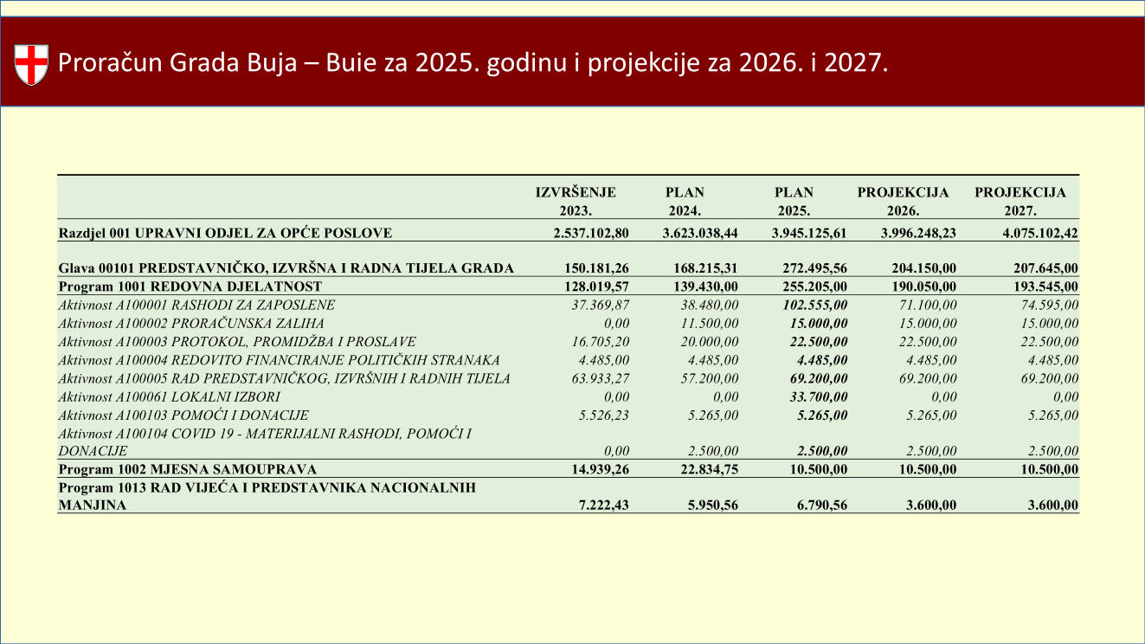

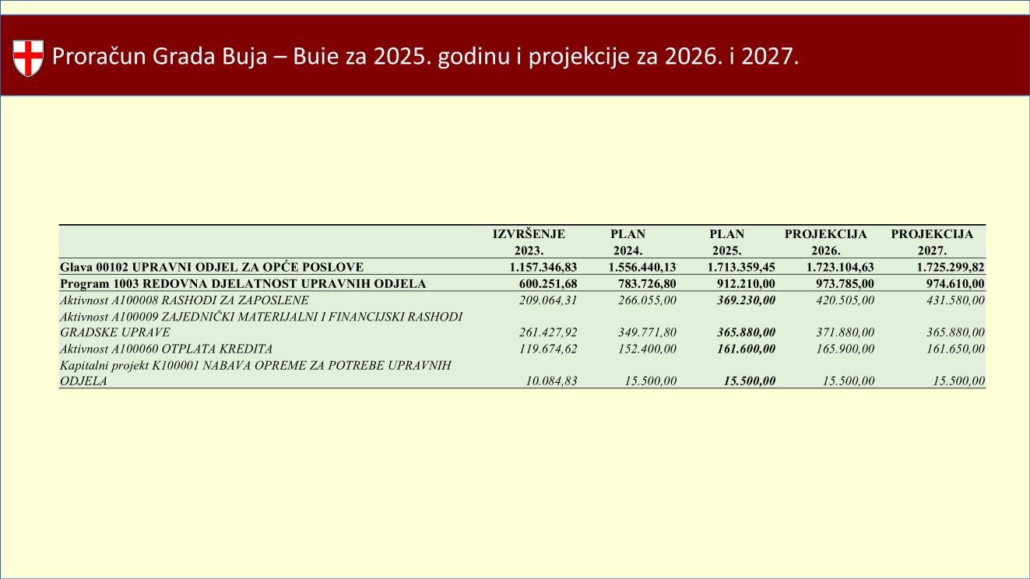

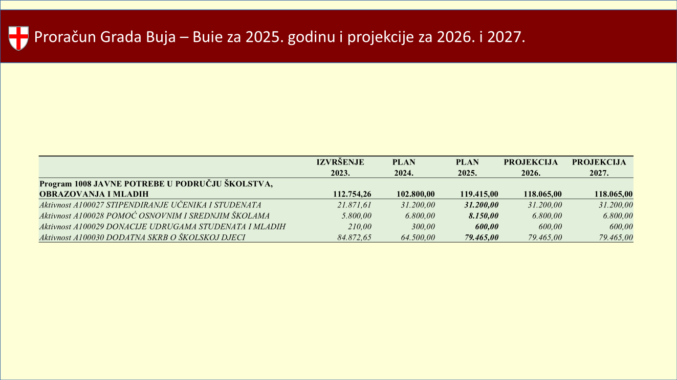

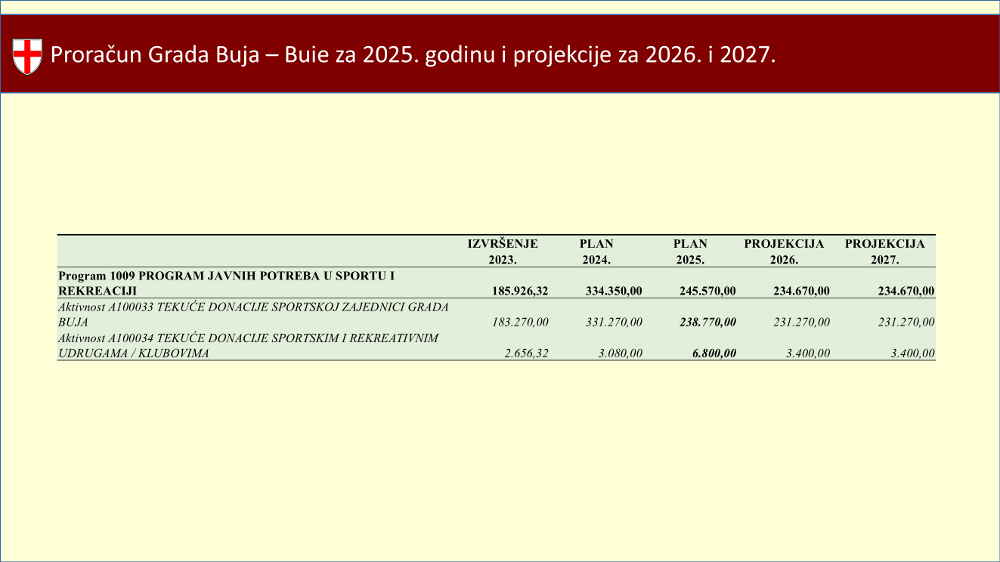

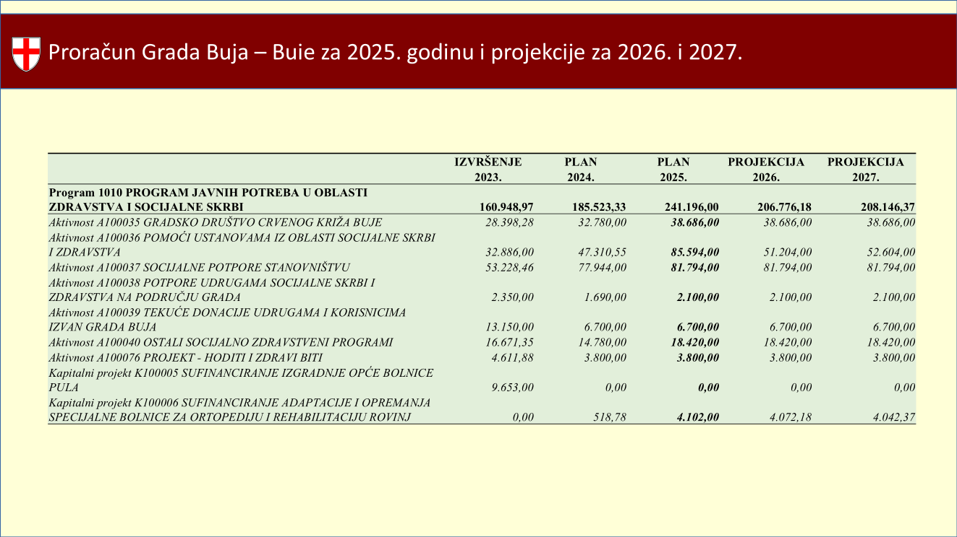
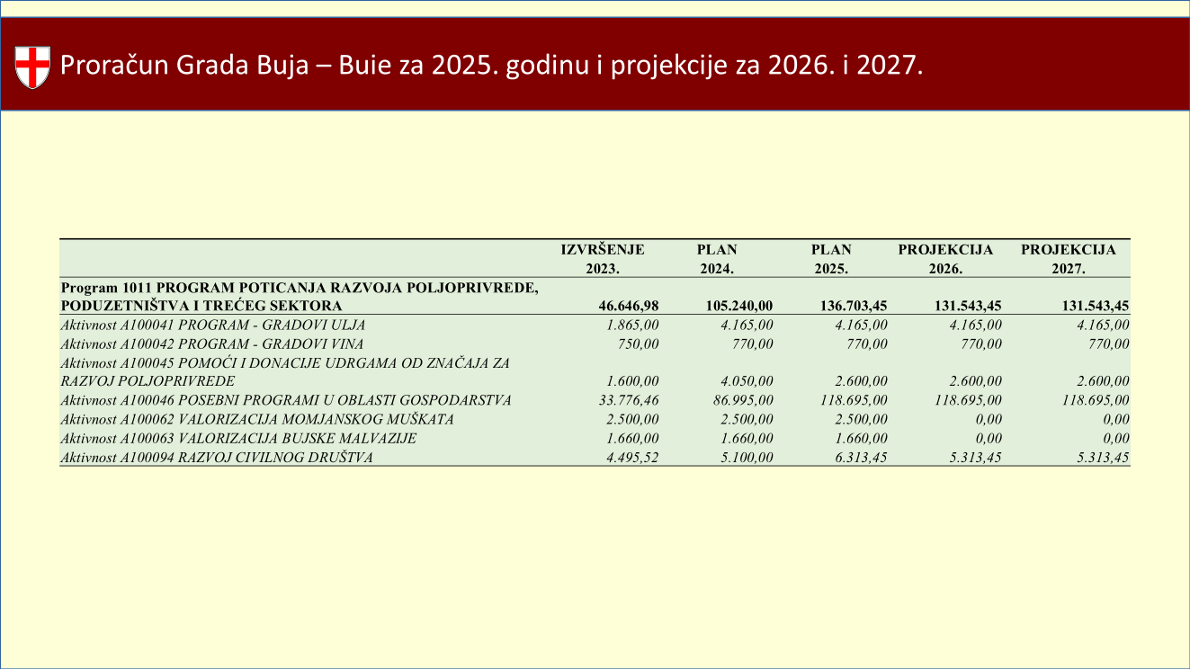

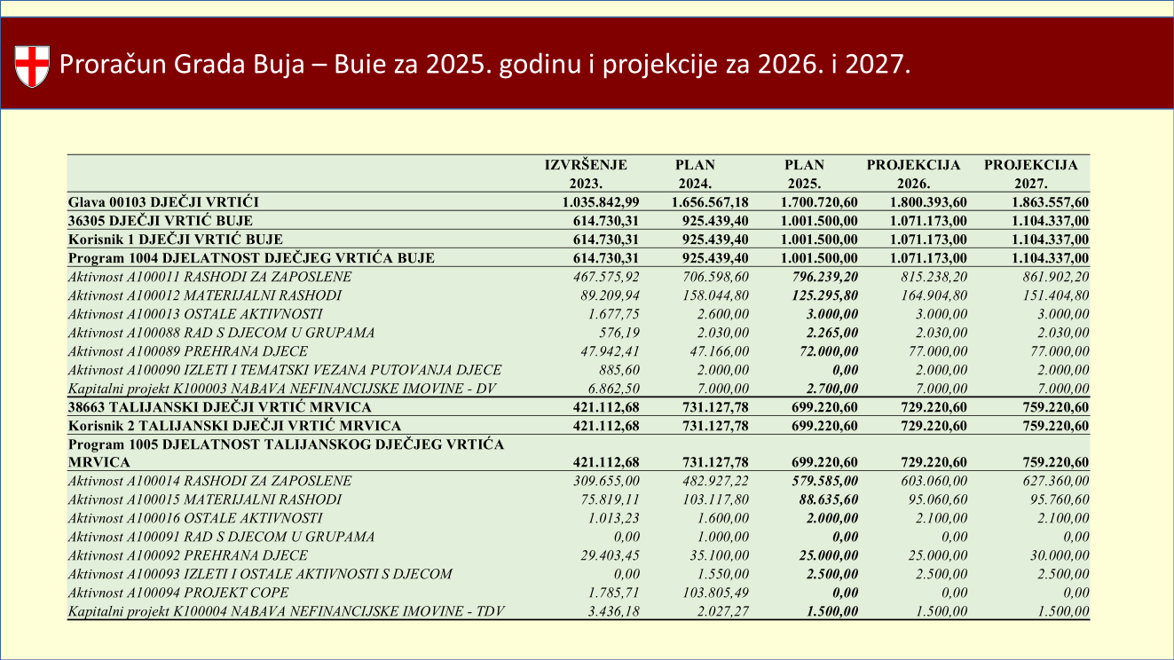

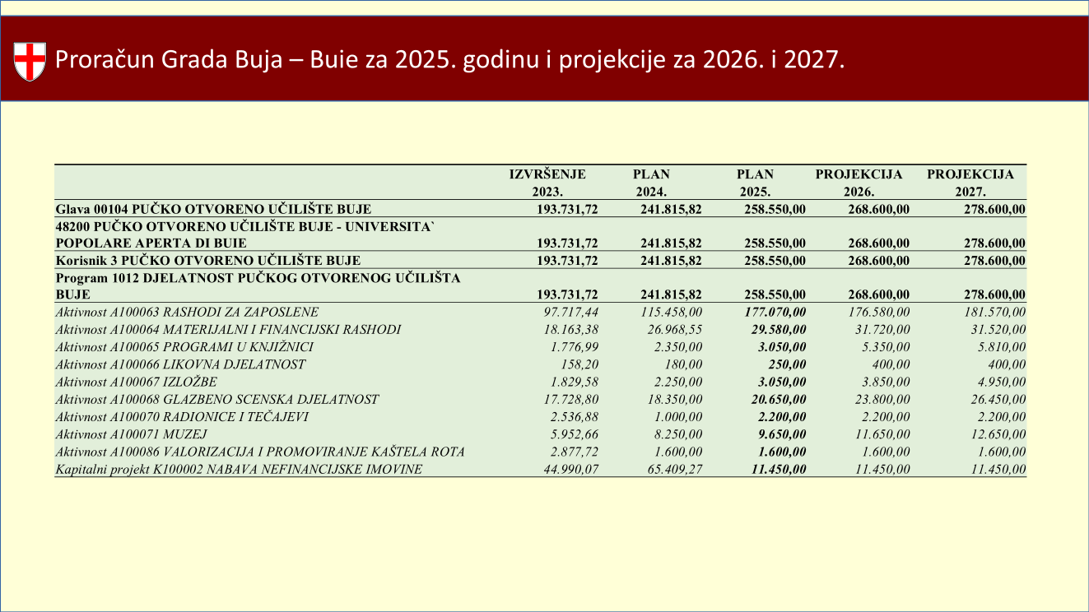

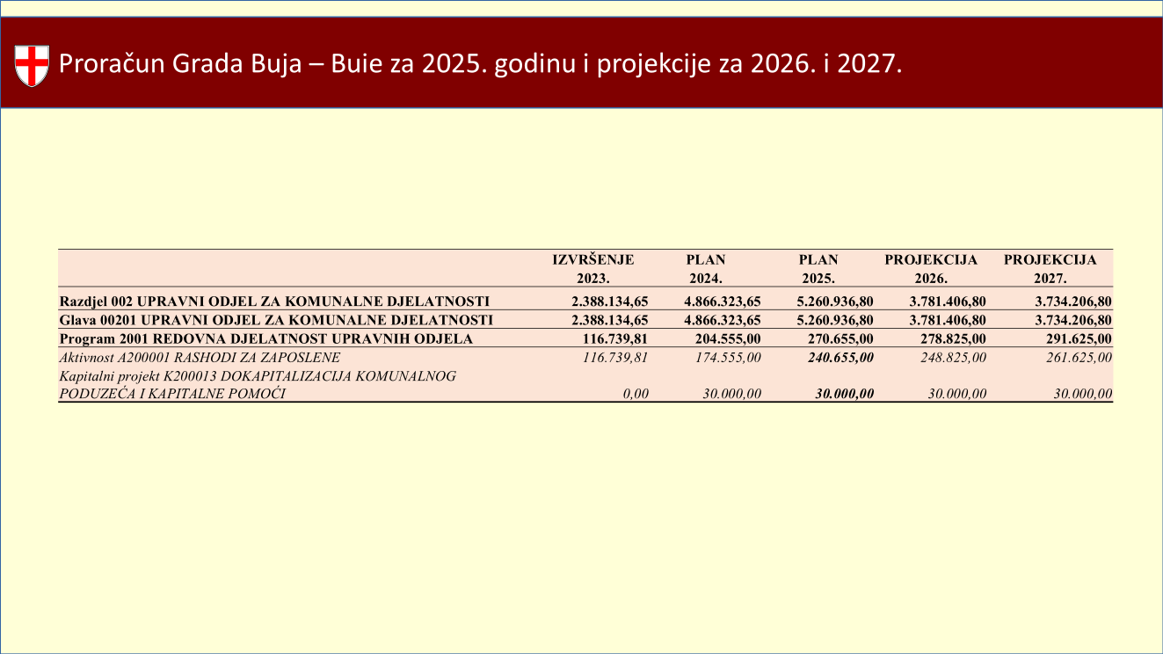

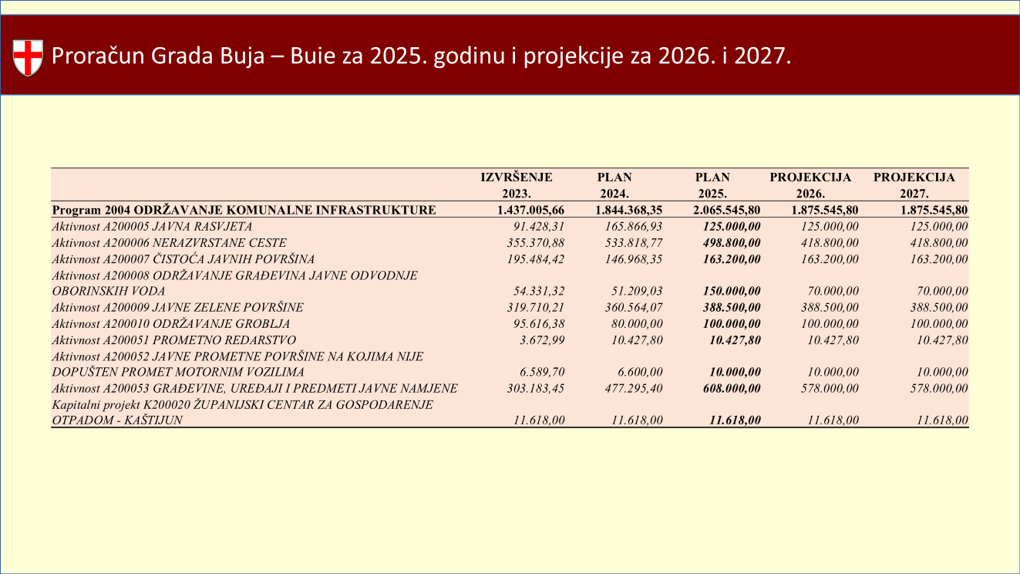

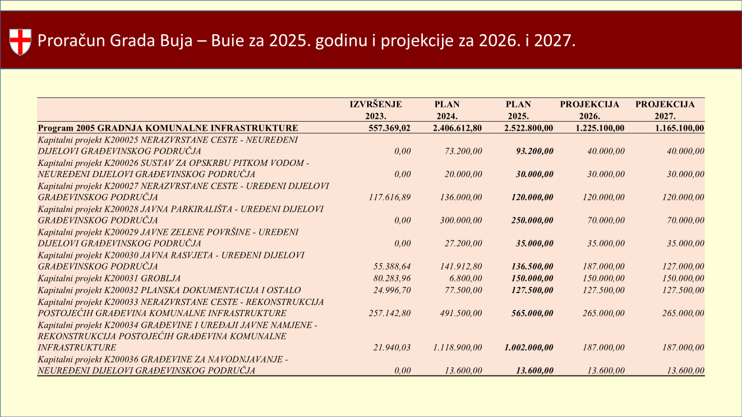

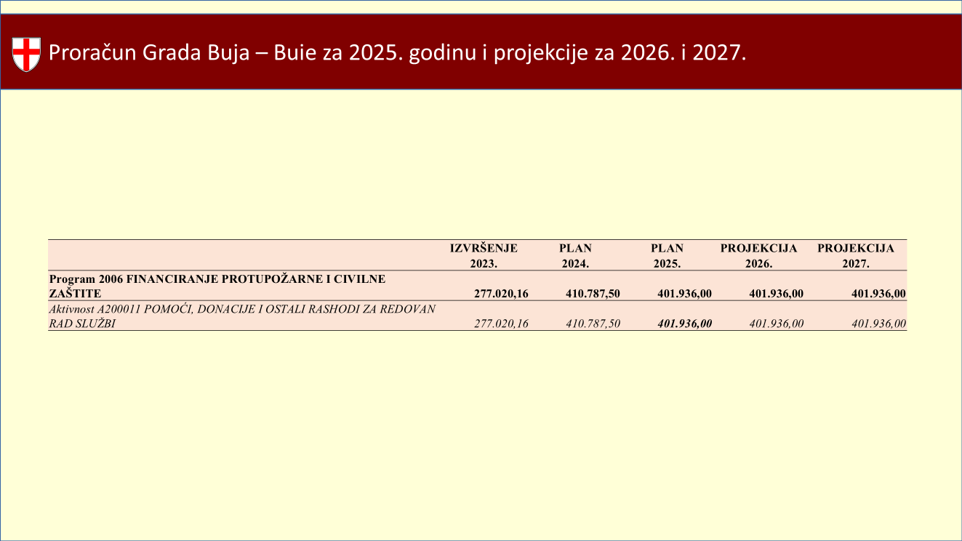

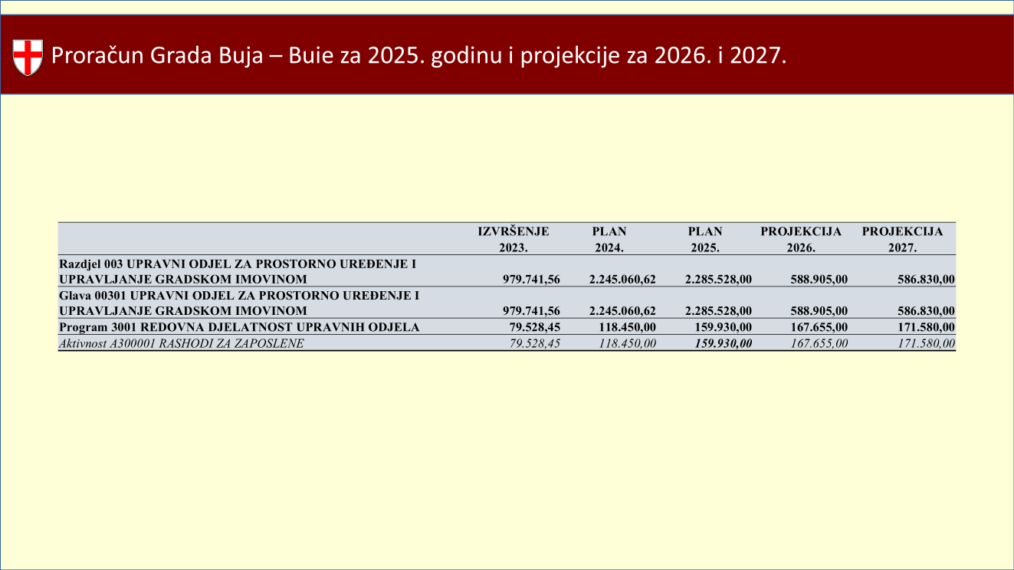

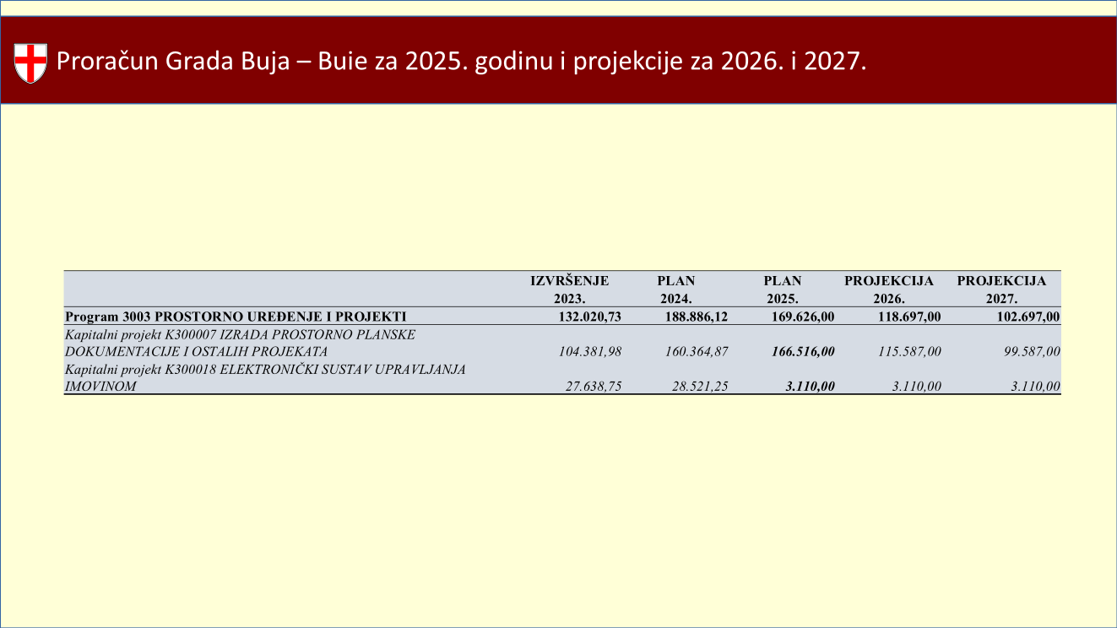

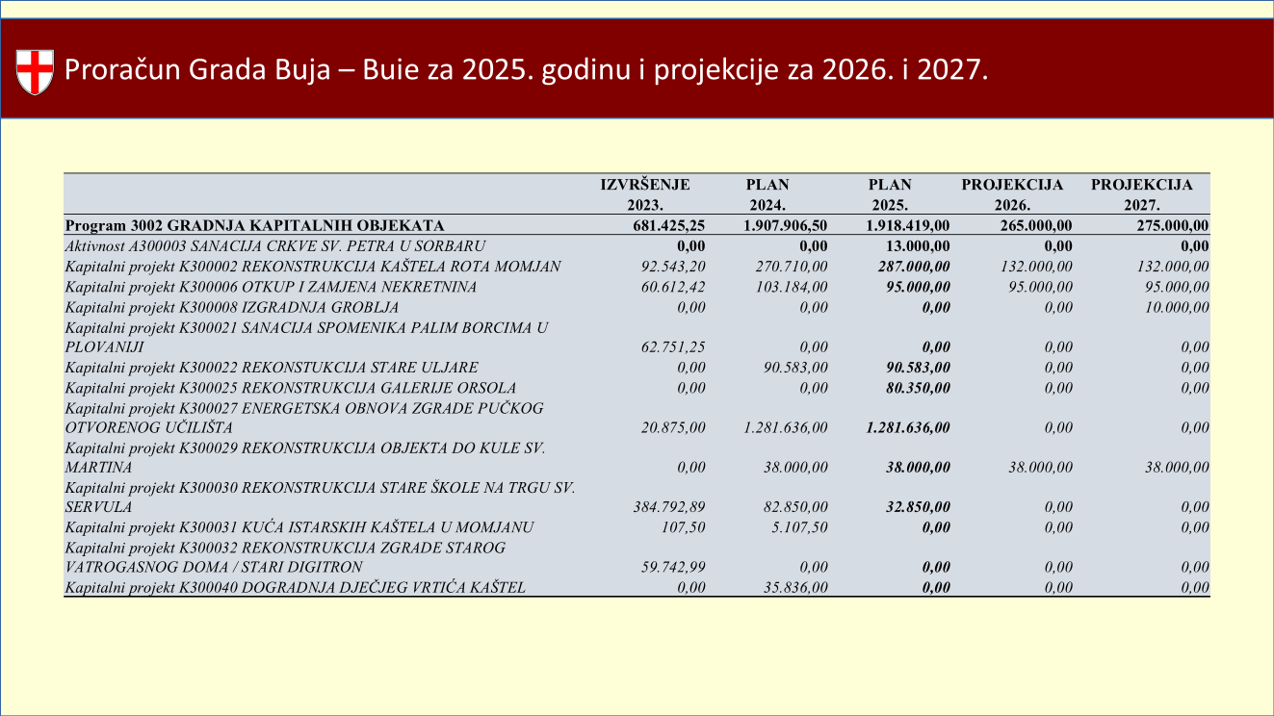
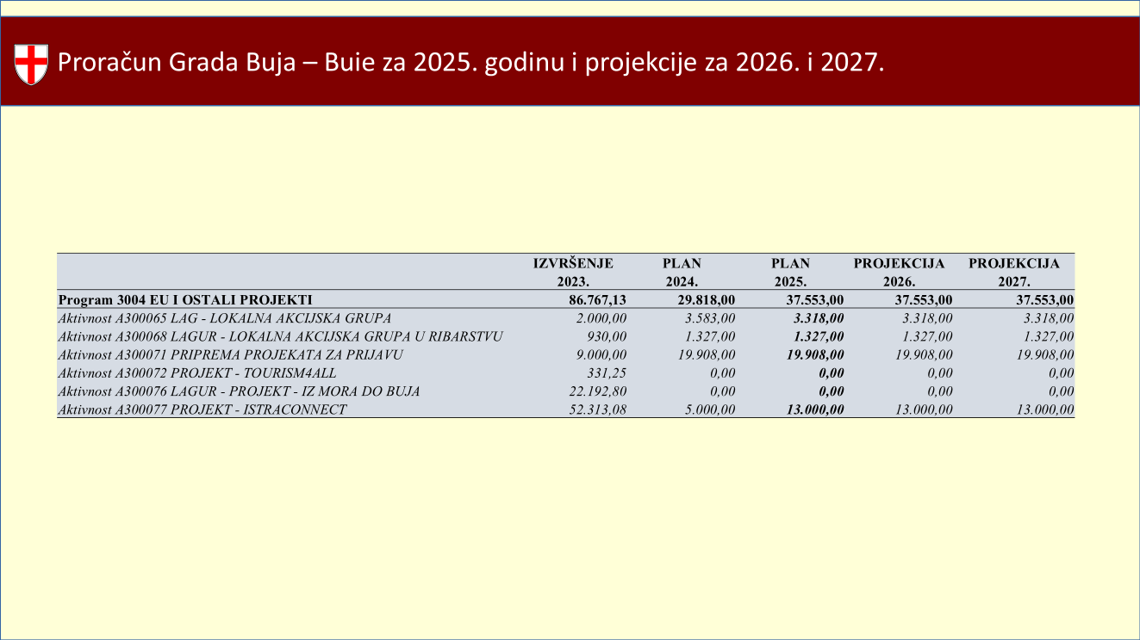
Predsjednik Gradskog vijeća otvorio je raspravu po predmetnoj točki.

Javila se Bojana Puzigaća te rekla kako će iz kluba SDP-a njih 3 glasati ZA dok će jedan vijećnik biti suzdržan u glasanju za prijedlog Proračuna, ukratko obrazložila razlog tome te ujedno iskazala zadovoljstvo prihvaćenim amandmanima.

Nije bilo dodatnih pitanja te je Predsjednik gradskog vijeća dao Prijedlog Plana Proračuna Grada Buja za 2025. godinu sa projekcijama za 2026. i 2027. godinu na glasanje.

ZAKLJUČAK
Gradsko vijeće je sa 11 glasova ZA, 1 glasom SUZDRŽAN od 12 nazočnih vijećnika usvojilo Prijedlog Plana Proračuna Grada Buja za 2025. godinu sa projekcijama za 2026. i 2027.
godinu.

Ad. 5. Prijedlog Odluke o izvršavanju Proračuna Grada Buja – Buie za 2025. godinu

Predsjednik Gradskog vijeća dao je riječ Loreti Makovac, koja je predmetnu točku obrazložila sljedećom karticom prezentacije:

Predsjednik Gradskog vijeća otvorio je raspravu po predmetnoj točki.

Nije bilo dodatnih pitanja te je Predsjednik Gradskog vijeća dao Prijedlog Odluke o izvršavanju Proračuna Grada Buja – Buie za 2025. godinu na glasanje.

ZAKLJUČAK
Gradsko vijeće je 11 glasova ZA, 1 glasom SUZDRŽAN od 12 nazočnih vijećnika usvojilo Prijedlog Odluke o izvršavanju Proračuna Grada Buja – Buie za 2025. godinu.

Ad. 6. Prijedlog Programa održavanja komunalne infrastrukture za 2025. godinu sa projekcijama za 2026. i 2027. godinu

Predsjednik Gradskog vijeća dao je riječ Elvisu Glavičiću, koji je predmetnu točku obrazložio slijedećom karticom prezentacije:

Predsjednik Gradskog vijeća otvorio je raspravu po predmetnoj točki.

Nije bilo dodatnih pitanja te je Predsjednik Gradskog vijeća dao Prijedlog Programa održavanja komunalne infrastrukture za 2025. godinu sa projekcijama za 2026. i 2027. godinu na glasanje.

ZAKLJUČAK
Gradsko vijeće je 11 glasova ZA, 1 glasom SUZDRŽAN od 12 nazočnih vijećnika usvojilo Prijedlog Programa održavanja komunalne infrastrukture za 2025. godinu sa projekcijama za 2026. i 2027. godinu.

Ad. 7. Prijedlog Programa gradnje komunalne infrastrukture za 2025. godinu sa projekcijama za 2026. i 2027. godinu

Predsjednik Gradskog vijeća dao je riječ Elvisu Glavičiću, koji je predmetnu točku obrazložio slijedećom karticom prezentacije:

Predsjednik Gradskog vijeća otvorio je raspravu po predmetnoj točki.

Nije bilo dodatnih pitanja te je Predsjednik Gradskog vijeća dao Prijedlog Programa gradnje komunalne infrastrukture za 2025. godinu sa projekcijama za 2026. i 2027. godinu na glasanje.

ZAKLJUČAK
Gradsko vijeće je 11 glasova ZA, 1 glasom SUZDRŽAN od 12 nazočnih vijećnika usvojilo Prijedlog Programa gradnje komunalne infrastrukture za 2025. godinu sa projekcijama za 2026. i 2027. godinu.

Ad. 8. Prijedlog Odluke o raspoređivanju sredstava za redovito godišnje financiranje političkih stranaka zastupljenih u Gradskom vijeću Grada Buja u 2025. godini

Predsjednik Gradskog vijeća je ukratko obrazložio predmetnu točku, te naveo kako je njeno donošenje Zakonska obveza koju je potrebno provesti svake godine.
Predsjednik Gradskog vijeća otvorio je raspravu po predmetnoj točki.

Nije bilo dodatnih pitanja te je Predsjednik Gradskog vijeća dao Prijedlog Odluke o raspoređivanju sredstava za redovito godišnje financiranje političkih stranaka zastupljenih u Gradskom vijeću Grada Buja u 2025. godini na glasanje.

ZAKLJUČAK
Gradsko vijeće je jednoglasno sa 12 glasova ZA od ukupno 12 nazočnih vijećnika usvojilo Prijedlog Odluke o raspoređivanju sredstava za redovito godišnje financiranje političkih stranaka zastupljenih u Gradskom vijeću Grada Buja u 2025. godini.
Ad. 9. Prijedlog Odluke o naknadi za rad zamjenika gradonačelnika iz reda pripadnika Talijanske nacionalne manjine koji dužnost obavlja bez zasnivanja radnog odnosa

Predsjednik Gradskog vijeća rekao je kako se na prethodnom gradskom vijeću raspravljalo o predmetnom prijedlogu za povećanje naknade zamjenika gradonačelnika Corrada Dussicha pri čemu je od strane kluba SDP-a bilo prijedloga o potrebi izlaganja zamjenika o svojem radu i potrebi za unapređenjem djelovanja talijanske zajednice.

Javila se Bojana Puzigaća te naglasila kako nije bilo službenog dopisa kao prijedloga od strane kluba SDP-a, te kako je taj navod netočan.

Predsjednik Gradskog vijeća rekao je kako se krivo izjasnio te kako se konstruktivno raspravljalo o povećanju naknade na prethodnom vijeću.

Predsjednik Gradskog vijeća dao je riječ zamjeniku gradonačelnika Corradu Dussichu.
Corrado Dussich je ukratko obrazložio svoje stajalište o prijedlogu te od početka mandata iznio iznose dnevnica i naknade plaća. Nadalje, rekao je kako smatra da je povećanjem plaće Gradonačelnika trebala naknada porasti i njemu kao zamjeniku, te je tražio da mu se pojasni na koji način funkcionira povećanje plaće i može li se retroaktivno isplatiti uvećani iznosi koji nisu isplaćeni od povećanja plaće Gradonačelnika.

Predsjednik Gradskog vijeća otvorio je raspravu po predmetnoj točki.

Javio se Valter Turčinović i rekao kako smatra kako je prilikom imenovanja zamjenika Gradonačelnika i njegovim odabirom za obnašanje funkcije volonterski gradu napravljena usluga te da je gradsko vijeće samostalno odlučilo o visini naknade. Rekao je kako je stajališta da bi se trebala naknada povećati na viši iznos u postotku rasta plaće gradonačelnika od 50%.

Javio se Predsjednik gradskog vijeća te pitao odakle mu informacija o povećanju spomenutog postotka. Nadalje, rekao je kako postoji razlika između plaće i naknade plaće koju prima zamjenik Gradonačelnika da se vodi na drugačiji način i da svakako spomenuto treba uzeti u obzir. Rekao je kako bi se prihvatom predmetnog prijedloga Odluke radilo o povećanju za 30%, te da se za retroaktivnost primjene u prethodnim naknadama obrati pisanim putem gradskoj upravi.

Javio se Gradonačelnik te rekao kako se na početku mandata uvećavao iznos naknade plaće te ukratko obrazložio razliku i način u funkcijama i utvrđivanju plaća gradonačelnika i zamjenika gradonačelnika iz redova pripadnika nacionalne manjine.

Nije bilo dodatnih pitanja te je Predsjednik Gradskog vijeća dao Prijedlog Odluke o naknadi za rad zamjenika gradonačelnika iz reda pripadnika Talijanske nacionalne manjine koji dužnost obavlja bez zasnivanja radnog odnosa na glasanje.

ZAKLJUČAK
Gradsko vijeće je sa 11 glasova ZA te 1 glasom SUZDRŽAN od ukupno 12 nazočnih vijećnika usvojilo Prijedlog Odluke o naknadi za rad zamjenika gradonačelnika iz reda pripadnika Talijanske nacionalne manjine koji dužnost obavlja bez zasnivanja radnog odnosa.

Ad. 10. Prijedlog Odluke o dopuni Odluke o redu na pomorskom dobru
Predsjednik Gradskog vijeća dao je riječ Elvisu Glavičiću koji je predmetnu točku obrazložio sljedećom karticom prezentacije:

Predsjednik Gradskog vijeća otvorio je raspravu.
Vijećnik Josip Pejić nakratko je napustio sjednicu stoga se kvorum za glasanje promijenio sa 12 na 12 nazočnih vijećnika.
Nije bilo dodatnih pitanja te je Predsjednik Gradskog vijeća dao Prijedlog Odluke o dopuni Odluke o redu na pomorskom dobru na glasanje.
ZAKLJUČAK
Gradsko vijeće je sa 11 glasova ZA od ukupno 11 nazočnih vijećnika usvojilo Prijedlog Odluke o dopuni Odluke o redu na pomorskom dobru.
Ad. 11. Prijedlog Plana djelovanja u području prirodnih nepogoda za 2025. godinu
Predsjednik Gradskog vijeća dao je riječ Elvisu Glavičiću koji je predmetnu točku obrazložio sljedećom prezentacijom:

Predsjednik Gradskog vijeća otvorio je raspravu po predmetnoj točki.

Nije bilo dodatnih pitanja te je Predsjednik Gradskog vijeća dao Prijedlog Odluke o dopuni Odluke o redu na pomorskom dobru na glasanje.

ZAKLJUČAK
Gradsko vijeće je sa 11 glasova ZA od ukupno 11 nazočnih vijećnika usvojilo Prijedlog Plana djelovanja u području prirodnih nepogoda za 2025. godinu.

Ad. 12. Prijedlog Pravilnika o korištenju sredstava spomeničke rente i općih prihoda za provođenje Programa postavljanja urbane opreme
Predsjednik Gradskog vijeća dao je riječ Elvisu Glavičiću koji je predmetnu točku obrazložio sljedećom karticom prezentacije:

Predsjednik Gradskog vijeća otvorio je raspravu po predmetnoj točki.
Vijećnik Josip Pejić vratio se na sjednicu stoga je kvorum za odlučivanje 12 vijećnika.
Javio se Gradonačelnik te spomenuo je na koji način utječe provođenje Pravilnika za poslovne prostore i na što se odnosi, te istaknuo kako su FINA i KONZUM krenuli u usklađivanje vanjskog izgleda prostornog prostora.
Javio se Valter Turčinović i pitao što će biti sa potrebom promjena stolova i stolica ispred objekata te istaknuo kako su iznosi za promjenu istih veći od 2.000,00 EUR koji je predviđen za sufinanciranje pojedinog obveznika.
Gradonačelnik je pitao Valtera Turčinovića za koje poslovne objekte smatra da će to biti problem.
Valter Turčinović rekao je kako je shvatio da stolovi i stolice moraju biti od punog drva koji znači veliki izdatak.
Gradonačelnik je negirao prethodni navod vijećnika.

Nije bilo dodatnih pitanja te je Predsjednik Gradskog vijeća dao Prijedlog Odluke o dopuni Odluke o redu na pomorskom dobru na glasanje.

ZAKLJUČAK
Gradsko vijeće je sa 12 glasova ZA od ukupno 12 nazočnih vijećnika usvojilo Prijedlog Pravilnika o korištenju sredstava spomeničke rente i općih prihoda za provođenje Programa postavljanja urbane opreme.

Ad. 13.Prijedlog Odluke o davanju suglasnosti na zaključenje Ugovora o uređenju međusobnih odnosa Grada Buje-Buie i t.d. UNI.KOM d.o.o.
Predsjednik Gradskog vijeća dao je riječ Elvisu Glavičiću koji je predmetnu točku obrazložio sljedećom prezentacijom:

Predsjednik Gradskog vijeća otvorio je raspravu po predmetnoj točki.

Nije bilo dodatnih pitanja te je Predsjednik Gradskog vijeća dao Prijedlog Odluke o davanju suglasnosti na zaključenje Ugovora o uređenju međusobnih odnosa Grada Buje-Buie i t.d. UNI.KOM d.o.o. na glasanje.

ZAKLJUČAK
Gradsko vijeće je sa 12 glasova ZA od ukupno 12 nazočnih vijećnika usvojilo Prijedlog Odluke o davanju suglasnosti na zaključenje Ugovora o uređenju međusobnih odnosa Grada Buje-Buie i t.d. UNI.KOM d.o.o.

Ad. 14. Prijedlog Odluke o davanju suglasnosti na zaključenje Ugovora o uređenju međusobnih odnosa Grada Buje-Buie i t.d. PLODINE d.d.

Predsjednik Gradskog vijeća dao je riječ Elvisu Glavičiću koji je predmetnu točku obrazložio sljedećom prezentacijom:

Predsjednik Gradskog vijeća otvorio je raspravu po predmetnoj točki.

Javio se Miroslav Poznić i pitao o položaju javnog parkinga, pri čemu mu je Gradonačelnik dodatno pojasnio poziciju.

Nije bilo dodatnih pitanja te je Predsjednik Gradskog vijeća dao Prijedlog Odluke o davanju suglasnosti na zaključenje Ugovora o uređenju međusobnih odnosa Grada Buje-Buie i t.d. PLODINE d.d. na glasanje.

ZAKLJUČAK
Gradsko vijeće je sa 12 glasova ZA od ukupno 12 nazočnih vijećnika usvojilo Prijedlog Odluke o davanju suglasnosti na zaključenje Ugovora o uređenju međusobnih odnosa Grada Buje-Buie i t.d. PLODINE d.d.

15.Prijedlog Odluke o odabiru najpovoljnije ponude za sklapanje ugovora o kupoprodaji nekretnina
Predsjednik Gradskog vijeća dao je riječ Sabriju Abduliju koji je predmetnu točku obrazložio sljedećom karticom prezentacije:

Predsjednik Gradskog vijeća otvorio je raspravu po predmetnoj točki.
Nije bilo dodatnih pitanja te je Predsjednik Gradskog vijeća dao Prijedlog Odluke o odabiru najpovoljnije ponude za sklapanje ugovora o kupoprodaji nekretnina na glasanje.

ZAKLJUČAK
Gradsko vijeće je sa 12 glasova ZA od ukupno 12 nazočnih vijećnika usvojilo Prijedlog Odluke o odabiru najpovoljnije ponude za sklapanje ugovora o kupoprodaji nekretnina.

Ad.16. Prijedlog Odluke o odabiru najpovoljnije ponude za sklapanje ugovora o kupoprodaji nekretnina – Starogradska jezgra
Predsjednik Gradskog vijeća dao je riječ Sabriju Abduliju koji je predmetnu točku obrazložio sljedećom karticom prezentacije:

Predsjednik Gradskog vijeća otvorio je raspravu po predmetnoj točki.

Nije bilo dodatnih pitanja te je Predsjednik Gradskog vijeća dao Prijedlog Odluke o odabiru najpovoljnije ponude za sklapanje ugovora o kupoprodaji nekretnina – Starogradska jezgra na glasanje.

ZAKLJUČAK
Gradsko vijeće je sa 11 glasova ZA te 1 glasom SUZDRŽAN od ukupno 12 nazočnih vijećnika usvojilo Prijedlog Odluke o odabiru najpovoljnije ponude za sklapanje ugovora o kupoprodaji nekretnina – Starogradska jezgra.

Ad. 17. Pitanja, prijedlozi i informacije i Ad. 18. Razno
Predsjednik Gradskog vijeća otvorio je raspravu po predmetnim točkama.

Javila se Bojana Puzigaća te predložila zajedničko druženje djece i umirovljenika kroz razne aktivnosti povodom božićnih blagdana, ali i povodom drugih obilježavanja s obzirom da je dokazano kako to pozitivno utječe na djecu a ujedno uveseljava umirovljenike.
Gradonačelnik je rekao kako se slaže s prijedlogom i kako bi se moglo organizirati zajedničko druženje. Predsjednik gradskog vijeća rekao je kako bi se u komunikaciji s ravnateljicama dječjih vrtića mogla pokrenuti inicijativa.
Razgovaralo se o temi domova umirovljenika, te potrebi osnivanja istog na području Grada Buja – Buie, pri čemu je Gradonačelnik rekao kako se o tome pokrenulo pitanje ali da će više saznanja biti uskoro.
Nije bilo dodatnih pitanja i komentara, stoga je Predsjednik Gradskog vijeća zaključio sjednicu, te se zahvalio svim nazočnim na 36. sjednici Gradskog vijeća Grada Buja.

Dovršeno u 19,30 sati.
Zapisničarka: Lara Valenta

GRADSKO VIJEĆE GRADA BUJA-BUIE
PREDSJEDNIK GRADSKOG VIJEĆA
Franko Gergorić, v.r.

